Годовщина гибели Дмитрия Кокорева

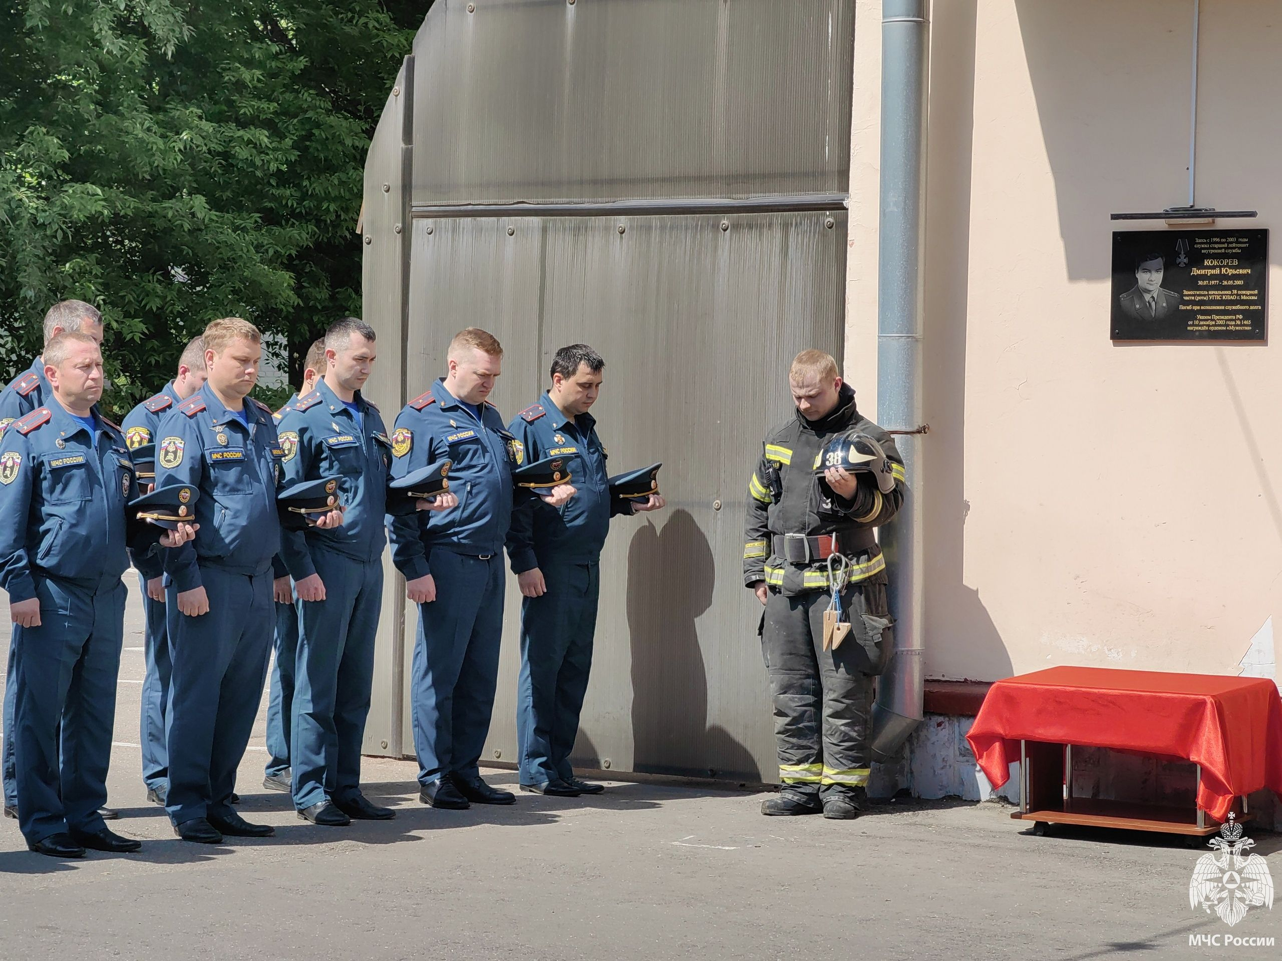
На территории Управления прошла поминальная панихида, в память о заместителе начальника 38 ПСЧ Дмитрии Кокореве, погибшем на пожаре.

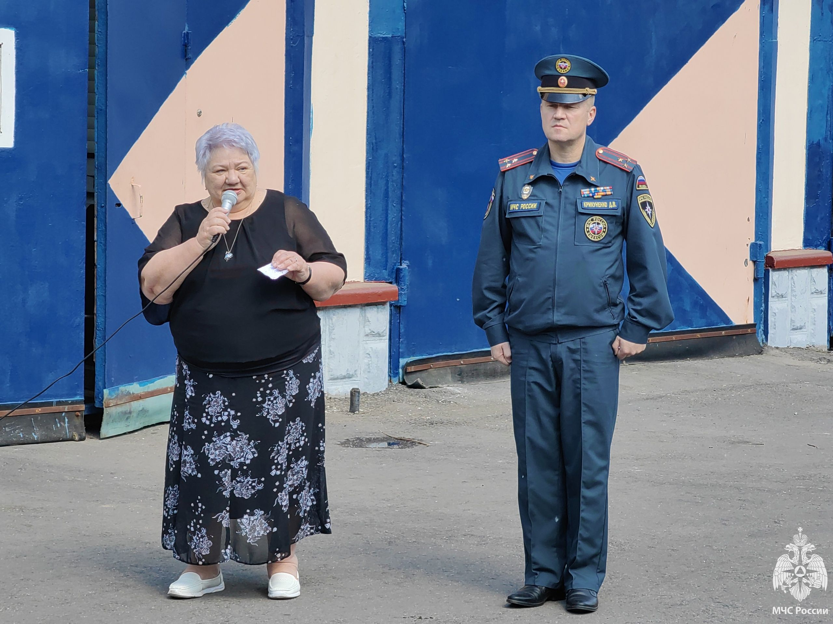
"В нашей службе всегда есть герои. На их счету огромное количество проведенных спасательных работ, десятки тысяч спасенных жизней, сотни тысяч случаев оказания помощи пострадавшим. Навсегда в памяти останутся наши товарищи, которые смело шагнули в огонь, чтобы спасти жизни других, и остались до конца верны своему долгу. Они проявили мужество, героизм, и преданность выбранной профессии", - сказал Дмитрий Крикуненко, начальник Управления по ЮЗАО ГУ МЧС России по городу Москве.

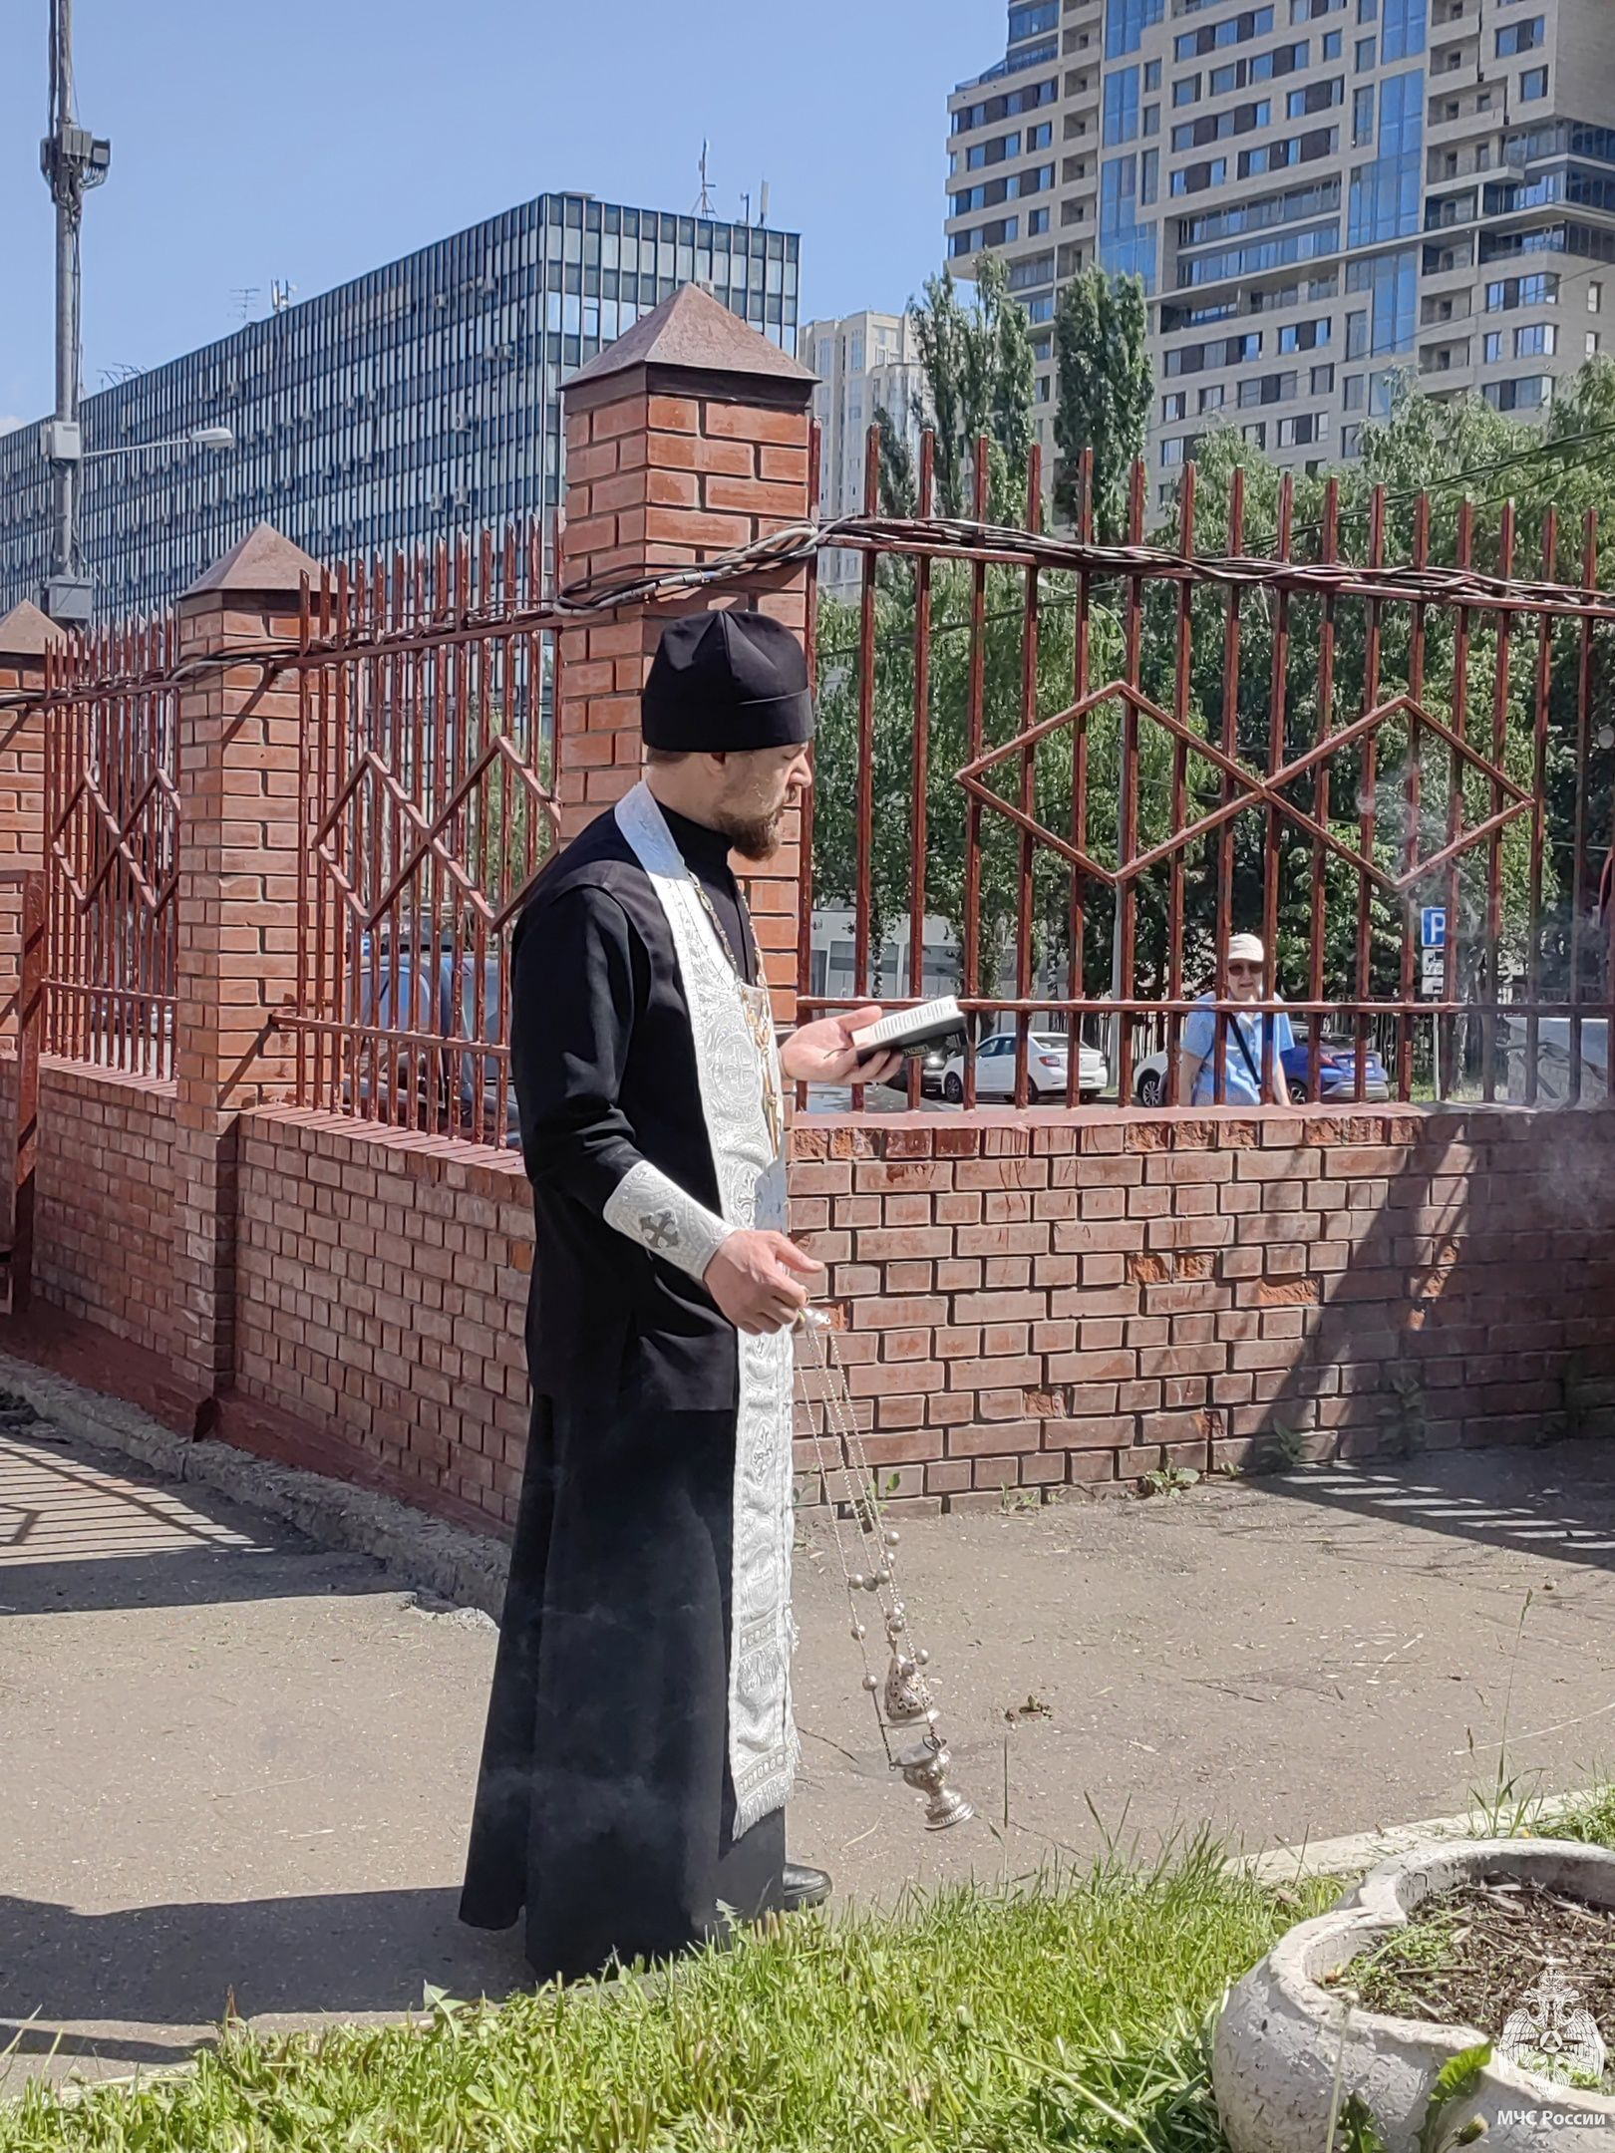
26 мая 2003 года, дежурный караул 38 пожарной части, был выслан на пожар по адресу: улица Профсоюзная, владение 42. Открытое горение проходило в металлическом контейнере на строительной площадке, рядом с общеобразовательной школой, в которой дети уже сели за свои парты. В контейнере было восемь 40-литровых баллонов с ацетиленом, а совсем рядом находилась школа. Пожарный расчет прибыл на место в 8.34.
Кокорев, оценив обстановку и угрозу взрыва, дал команду охлаждать баллоны, и начать срочную эвакуацию людей из школы, а сам пошёл закрывать вентиль горящего баллона. В 9 часов 07 минут прозвучал взрыв… Ударной волной пожарного отбросило на 20 метров.
От полученных травм Дмитрий Кокорев скончался на месте.

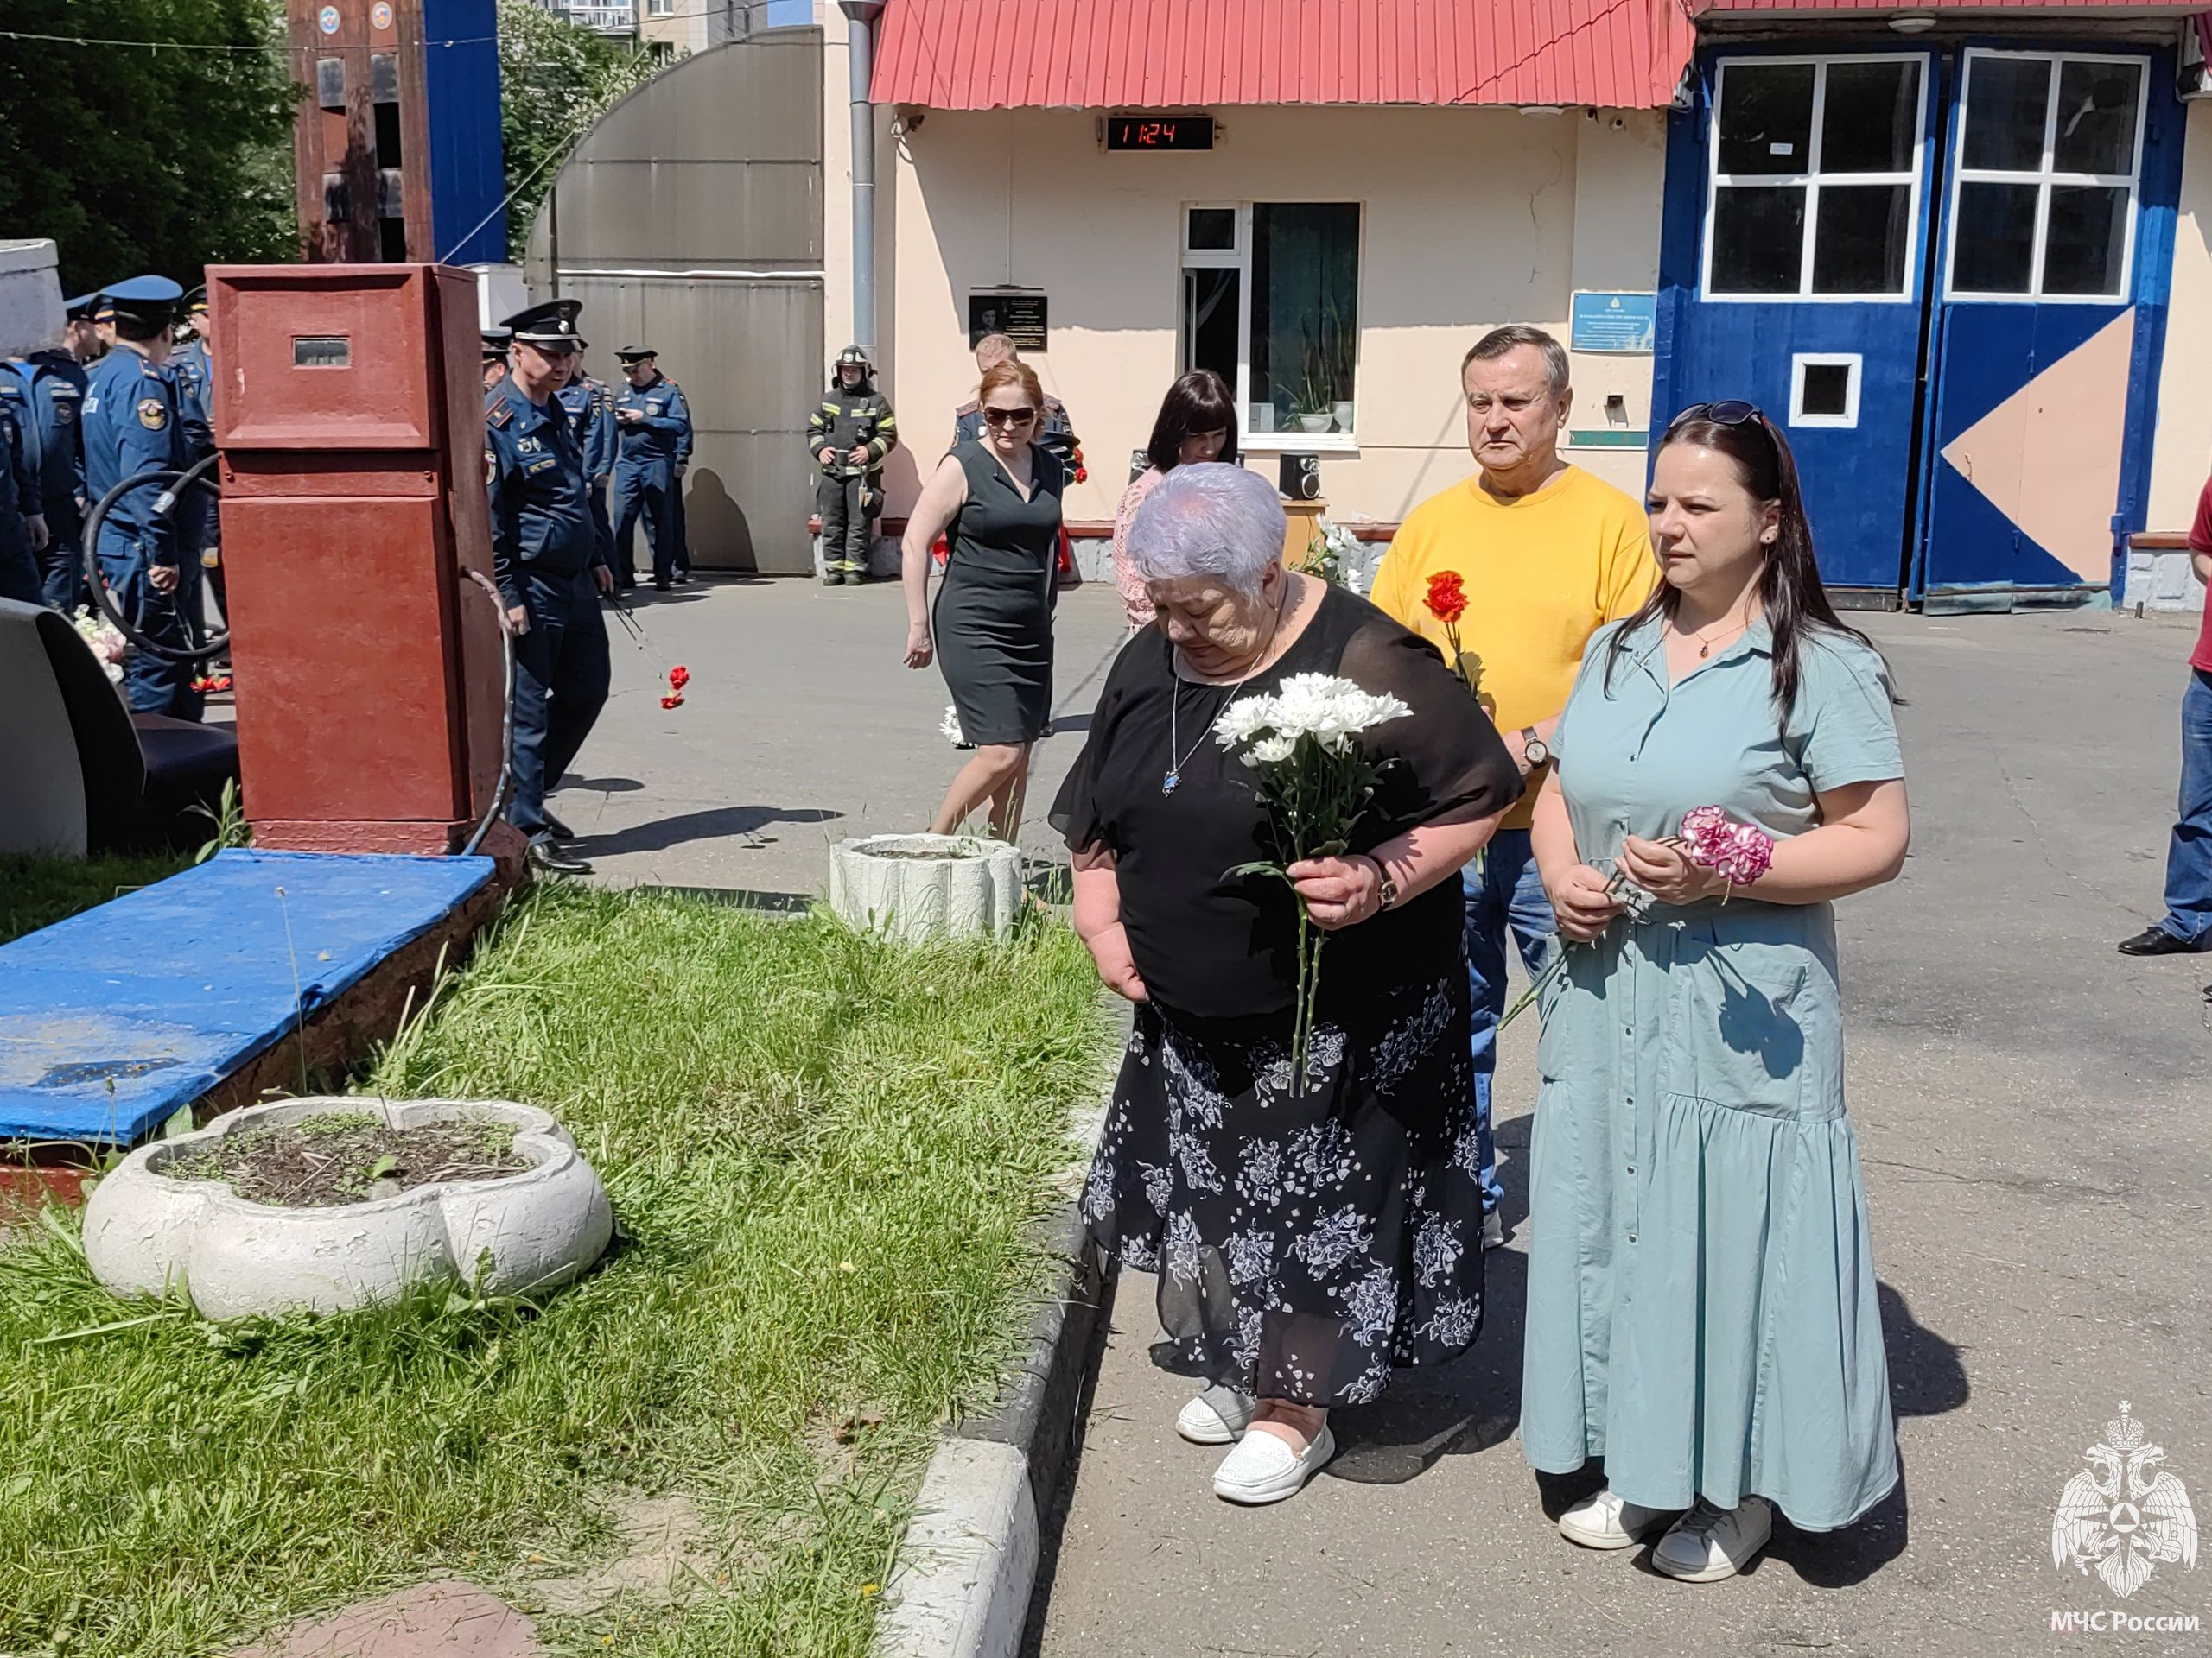
Указом Президента РФ от 10 декабря 2003 года № 1465, Кокорев Дмитрий Юрьевич, награждён орденом «Мужества» (посмертно).
Среди гостей на мероприятии были: мама героя – Ольга Кокорева; его сестра Лиза, почетный пожарный Москвы Виктор Шепелев, начальник отдела подготовки Вячеслав Новиков, заместитель начальника СПТ Сергей Калошин, начальник отряда Григорий Титов, а также боевые товарищи, с которыми служил Дмитрий.
Много теплых слов было сказано о нашем герое как о человеке и как о пожарном.
Почтив память пожарного минутой молчания, батюшка Владимир отслужил панихиду, после чего личный состав Управления и гости возложили цветы к мемориалу, посвященному памяти не вернувшихся из огня пожарных, служивших в Юго-Западном округе: Игорю Носову, Юрию Никифорову и Дмитрию Кокореву.

